**OFFRE FERME D’ACQUERIR UN BIEN IMMEUBLE**

**La société Datalayer SRL BCE/TVA : BE.1003.912.287 ayant son siège social au**

**N° 97 , rue des chênes à 7370 Wihéries et représentée par son/ses administrateur(s)**

**Mr. CHARLES Eric** **NN : 680117-10742 Domicile : Rue général Mac Arthur, 21 – 1180 Uccle**

**Date de Naissance : 17 janvier 1968 Lieu de naissance : Mons Etat civil : Marié**

**GSM : 0478/555.750** **E-mail : eric@datalayer.io** **Régime légal : Pas de contrat de mariage**

**Ci-après dénommé(e)(s) « l’Offrant »,**

**L’Offrant est déjà propriétaire**  **L’Offrant va habiter le nouveau bien**

Déclare prendre l'engagement ferme, définitif et irrévocable de se porter acquéreur du bien immeuble situé à

**Avenue de la Princesse, 5 à 7322 VILLE-POMMEROEUL. (parcelle cadastrale 11C(10))**

au prix principal de **390.000 EUR** **frais d’agence compris et dans l'état où il se trouve**, **sans garantie de contenance ni de vices cachés, tous frais, droits quelconques et honoraires notariaux non compris**.

**Ce bien lui a été présenté par l’agence immobilière TREVI MONS BORINAGE**

*L’offrant confirme avoir été dûment averti et bien savoir que***:**

**La présente offre est valable jusqu'au** **11/02/2025 12:00 (midi)**, et ne peut être unilatéralement retirée par l’offrant avant cette date.

L’offrant ayant été parfaitement informé sur l’immeuble, la présente offre est émise sans réserve, en manière telle qu’en cas d’acceptation par le Propriétaire, la vente sera parfaite et obligera l’offrant à acheter le bien aux conditions habituelles et à celles reprises dans le présent document, sauf stipulation d’une/de(s) condition(s) suspensive(s), auquel cas la vente ne sera parfaite qu’à la levée de ladite / desdites condition(s).Toutefois, le transfert de propriété, des risques et la prise de jouissance du bien n’auront lieu qu’à la signature de l'acte authentique**.**

**En ce cas, le prix de vente de l’immeuble sera payable comme suit :**

Un montant correspondant à 10% du prix principal, **soit 39.000 Euro sera versé dans les 8 jours** qui suivront l’acceptation de l’offre par les propriétaires.

Clause résolutoire : A défaut du versement de la garantie sur le compte de tiers de l’agence endéans les 8 jours, l’offre pourra être considérée comme caduque par les propriétaires et perdra ces effets.

Payable par virement au crédit du compte Tiers Les Broussards n° **BE72 126 211 212 116**

Le solde, soit **351.000 €** à la signature de l'acte authentique.

L’attention des parties est également attirée sur le fait que si l’une des parties venait à ne pas exécuter ses engagements, l’autre pourra, quinze jours après injonction adressée par lettre recommandée ou exploit d’huissier, soit poursuivre l’exécution forcée de la vente par voie judiciaire, soit considérer la vente comme résolue de plein droit. Dans les deux cas, la partie défaillante sera tenue de payer à l’autre partie, à titre d’indemnité, un montant fixé à 10% du prix de vente, sauf à la partie préjudiciée à apporter la preuve qu’elle a, en fait, subi un préjudice plus important.

La communication de la présente offre à l’agence immobilière, agissant en qualité de courtière sans pouvoir de décision finale, est réputée avoir les mêmes effets que sa réception effective par le propriétaire.

L’Offrant déclare que la présente offre est ferme et sans condition suspensive.

L’offrant confirme que l’acceptation de son offre par le propriétaire de l’immeuble emportera l’accord des parties sur tous les éléments essentiels et substantiels du contrat de vente qui aura en conséquence un caractère parfait au sens de l’article 1583 du code civil, à ce titre, l’offrant indique qu’il considère comme élément(s) substantiel(s) de la vente :

Descriptif du bien : REF : 989

Ref:989: Splendide propriété tout confort dans le bois de Pommeroeul, sur 3400m² de pure nature avec étangs, à quelques minutes des axes autoroutier et des commerces, une villa 4 façades MEUBLEE 3 ch. (90m² habitables + extension possible), composé d'un lumineux séjour avec cuisine équipée et insert au pellet, plafond tendu, Belle salle de bain, 1 WC, 3 chambres ( 11-12-13m²), Pompe à chaleur, airconditionné,26 panneaux solaires, Elec Conforme, DV bois avec volets, Garage 3 voitures, car-port, magnifique terrasse avec pergolas et jacuzzi, chalet,RC:1050€, PEB:B

Sont compris la propriété decrite à la Ref 989 ainsi que la parcelle cadastrale 11C(10). La parcelle cadastrale est confirmée libre de servitude.

Accord entre parties :

- les mobiliers suivants font également partie de la vente :

- Spots au niveau des plafonds et plafonniers présents dans les chambres, salle de bain, couloir, garage...

- Machine à laver et sèche-linge

- 2 étagères localisées dans la buanderie

- Placards de la chambre parentale

- Etagère noire à gauche de la cheminée du salon

- Meubles de la salle de bain

- Le bois coupé localisé dans le jardin peut **être laissé sur place**

**- Le jardin et ses plantations restent dans l’étât**

- Les différents plans et descriptions techniques pour les différentes sources d’énergie et bassin, les dossiers techniques des travaux réalisés récemment, les certificats de confirmité électriques seront remis aux acheteurs.

- Les vendeurs s’engagent à évacuer le contenu du garage et du ch**âlet ainsi que tous les encombrants présents sur le terrain, notamment ceux localisés près du châlet et garage.**

La présente engage par ailleurs l’Offrant, solidairement et indivisiblement le cas échéant, à signer un compromis de vente, qui ne conditionne pas le caractère parfait de la présente vente, au plus tard dans les 15 jours de l’envoi de l’éventuelle acceptation de la présente par le Propriétaire.

Pour ce faire, l’offrant désigne **Maître DURANT ayant résidence à Saint-Ghislain comme Notaire.**

Ainsi dûment averti des implications et conséquences juridiques et financière de son offre, l’offrant déclare la confirmer ce jour, le 10 février 2025 à Wihéries

Pour acceptation (signature précédée de la mention « lu et approuvé ») suivi du nom, signature et date.

+ copie de la carte d’identité.

Offrant(s) Pour acceptation, Le Propriétaire

lu et approuvé

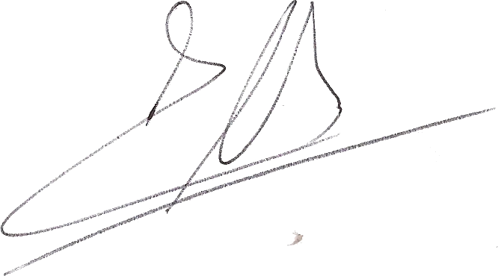

**Pour Datalayer SRL**

Eric CHARLES, Administrateur

Le 10 février 2025.